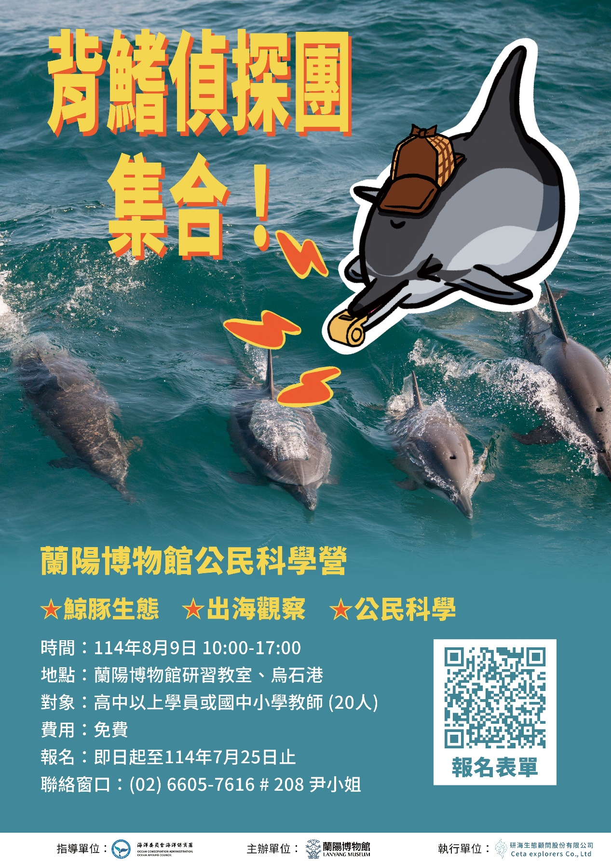

背鰭偵探團集合！ 蘭陽博物館公民科學營
★鯨豚知識 ★出海觀察 ★公民科學
在蘭陽博物館旁邊的龜山島海域，長吻飛旋海豚已經成為在地的活招牌，撐起了所有賞鯨遊客的期待。然而在賞鯨行程之外，他們活動範圍有多大？誰跟誰會搞小團體？長吻飛旋海豚的日常生活還充滿許多謎團等著科學家解開。要解開這些謎團之前，能夠從照片中認出誰是誰非常重要，而辨識的關鍵就是海豚背上那時常露出水面的背鰭。每當遊客、賞鯨業者、調查人員從海上帶回大量海豚照片時，科學家便會化身偵探，嘗試從背鰭上的「缺刻」等特徵比對出海豚的真實身分，希望能藉此拼湊出長吻飛旋海豚的生活軌跡。若你也想成為公民科學家或是背鰭偵探的一員，就千萬別錯過！

報名網址：https://forms.gle/C9pXGUXKm6TcNt7M6

一、辦理單位：
- 指導單位：海洋委員會海洋保育署
- 主辦單位：宜蘭縣立蘭陽博物館
- 執行單位：研海生態顧問股份有限公司

二、活動時間：114年8月9日 10:00-17:00

三、地點：蘭陽博物館研習教室、烏石港

四、活動對象：高中以上學員或國中小學教師

五、活動人數：20人 (於報名截止後抽選)

六、活動費用：免費 (經費由海洋保育署計畫支持)

七、報名時間：即日起至114年7月25日13:00止

八、活動流程：
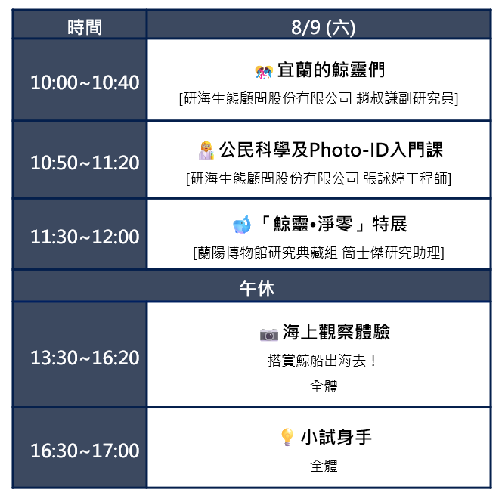

九、聯絡窗口：(02) 6605-7616 # 208 研海生態 尹小姐

十、重要時程：
- 114年7月30日17:00前將寄送活動正/備取通知信件。
- 若有缺額，主辦方將於114年8月1日13:00前寄信通知備取學員。

十一、交通資訊：
- 自行開車：
- 路線1：由基隆方向沿台2線濱海公路往南行駛，過北關於 134.5公里處，即可抵達。
- 路線2：沿國道五號經雪山隧道後，下頭城交流道往頭城烏石港方向，於台2線134.5公里處，即可抵達。
- 大眾運輸：
  - 火車：搭乘東部幹線火車至頭城站下車，往烏石港方向步行20分鐘，或轉乘宜蘭縣境公車131、1766 (均為低地板公車) 、紅1 (週末行駛) ，至蘭陽博物館站或烏石港站下，即可抵達。
  - 公車1：搭乘國道五號首都或葛瑪蘭客運至礁溪轉運站，轉乘縣境公車131、1766 (均為低地板公車) 、綠19、紅1 (週末行駛) ，至蘭陽博物館站或烏石港站下，即可抵達。
  - 公車2：搭乘國道五號國光客運1877至蘭陽博物館站或烏石港站下，即可抵達。
※自109年5月15日起，圓山往烏石港無障礙班次：09:05、14:05、18:05。烏石港往圓山無障礙班次：7:05、12:05、16:05。

十二、注意事項：
- 夏季炎熱且有搭乘賞鯨船行程，請注意防曬措施以避免熱傷害。建議使用友善海洋的防曬產品，服裝上可考慮物理防曬。例如：墨鏡、遮陽帽/頭巾、長袖薄外套等，並自行攜帶慣用藥品。
- 為避免嗅覺刺激，引發參與者偏頭痛或癲癇等症狀，活動期間請勿攜帶或塗抹味道強烈的物品。
- 本活動報名由研海生態顧問股份有限公司辦理，若欲取消報名請於活動前8日 (8月1日) 自行申辦。
- 如遇颱風、地震、大雨、海嘯等不可抗力之因素，本館將視狀況調整活動，最晚於活動前1天 (8月8日) 中午通知取消。
- 為響應環保及節能減碳，請自備環保瓶、飲水和筷子，恕不提供瓶裝水。
- 活動進行間工作人員將適時拍攝活動相片或進行攝影，並使用於Facebook社群粉絲頁及後續教育推廣活動。若不同意肖像權使用，請於拍攝時告知工作人員或主動迴避。報名時所提供之個資將使用至活動結束後3個月 (11月10日) 止。請參閱個資保護法以維護自身權益。
- 活動報名後務必確實出席，以免公有資源不必要的浪費。未能提前請假或取消、遲到或早退30分鐘以上、無故不到者或未能遵守活動規定者，將列為爾後報名核准參考，敬請見諒。
- 為保障講師智慧財產權益，課程中全程禁止錄音、錄影。

